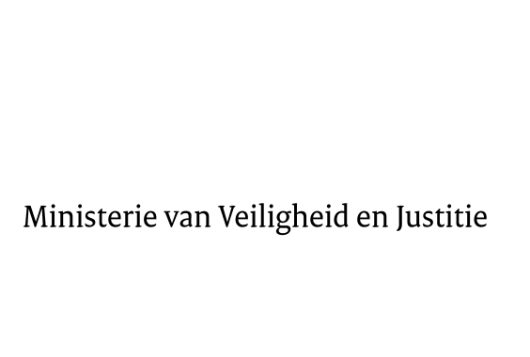

> Retouradres Postbus 20301 2500 EH Den Haag
Aan de Koning

Datum | 4 juni 2015
Onderwerp | Nader rapport inzake het voorstel van wet bescherming erfgenamen tegen schulden
Directie Wetgeving en Juridische Zaken

Turfmarkt 147
2511 DP Den Haag
Postbus 20301
2500 EH Den Haag
www.rijksoverheid.nl/venj

Ons kenmerk
622811

Bij beantwoording de datum en ons kenmerk vermelden. Wilt u slechts één zaak in uw brief behandelen.

Blijkens de mededeling van de Directeur van Uw kabinet van 20 februari 2015, nr. 2015000288, machtigde Uwe Majesteit de Afdeling advisering van de Raad van State haar advies inzake het bovenvermelde voorstel van wet rechtstreeks aan de Staatssecretaris van Veiligheid en Justitie te doen toekomen. Dit advies, gedateerd 27 februari 2015, nr. W03.15.0033/II, bied ik U hierbij aan.

Het ontwerp geeft de Afdeling advisering geen aanleiding tot het maken van inhoudelijke opmerkingen.
Ik moge U verzoeken het hierbij gevoegde voorstel van wet en de memorie van toelichting aan de Tweede Kamer der Staten-Generaal te zenden.

De Minister van Veiligheid en Justitie,
G.A. van der Steur

